На данный момент библиотека FastLED установлена последней версии 3.5.0, которая работает на ESP8266 с ядром esp версии 2.7.4 (на ESP32 и ESP32-S3 2.0.14)!
1. Ставьте ядро ESP (Инструменты/Плата/Менеджер плат) на ESP8266 версии 2.7.4(на ESP32 и ESP32-S3 2.0.14)!

2.Все библиотеки кроме ArduinoJson, GyverButton и ElegantOTA ставим и \ или обновляем до последней версии из "Инструменты Управление библиотеками" или из этого архива.
ArduinoJson ставим там же, но версии 6.19.4 (последний релиз 6-й версии). GyverButton ставим версии 3.7. ElegantOTA версии 2.9.9 из этого архива.

3. Для компиляции скетча установите параметры как на картинке:

Для ESP266

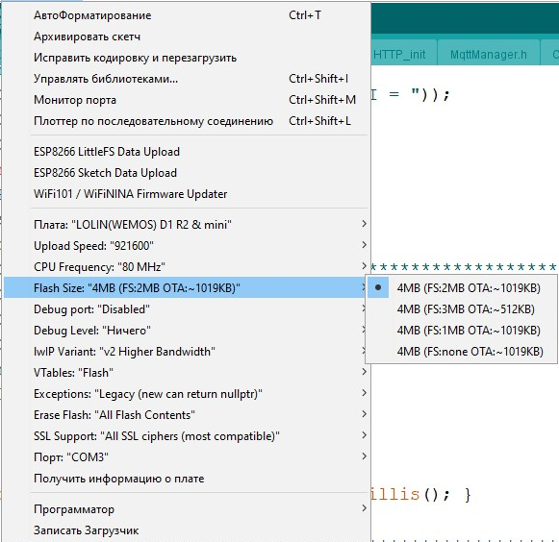

Для ESP32

Открыть папку C:\Users\[ИМЯ пользователя]\AppData\Local\Arduino15\packages\esp32\hardware\esp32\
Скопировать папку с заменой
Перезапустить Arduino и выбрать в настройка размер памяти 4M with spiffs (1.43MB APP/1.1MB SPIFFS)

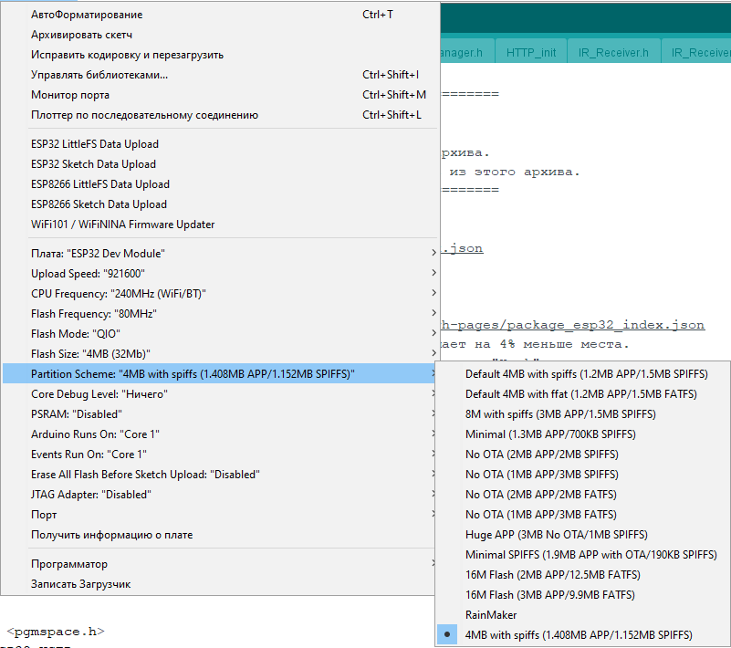

Для ESP32-S3

Открыть папку C:\Users\[ИМЯ пользователя]\AppData\Local\Arduino15\packages\esp32\hardware\esp32\
Скопировать папку с заменой
Перезапустить Arduino и выбрать в настройка размер памяти 16MB with spiffs (6.25MB APP/3.43MB SPIFFS)

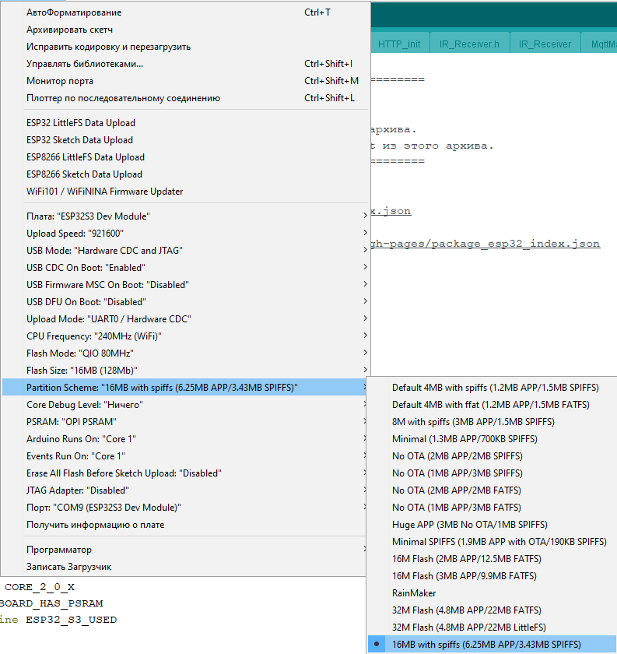

3. Для загрузки файловой системы в контроллер используется плагин. Расположен в папке Uploaders этого архива.
При загрузке прошивки в плату по проводу, сначала компилируется и загружается сама прошивка, а затем файловая система. Установка заключается в простом копировании папок ESP8266FS, ESP8266LittleFS, ESP32FS и ESP32LittleFS со всем содержимым в папку C:\Program Files (x86)\Arduino\tools\ . После этого перезапустить Ардуино. После установки у вас должна появиться одна из этих строк (или четыре, если поставите все плагины) в меню «Инструменты»:

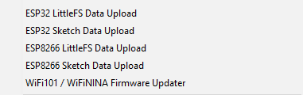

По умолчанию прошивка настроена на работу с LittlFS.
При загрузке прошивки в плату по проводу, сначала компилируется и загружается сама прошивка, а затем файловая система. Для загрузки файловой системы для ESP8266 нажмите кнопочку в меню «Инструменты»

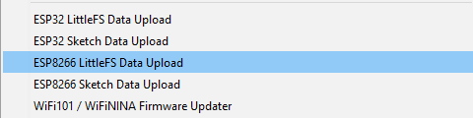

Для ESP32

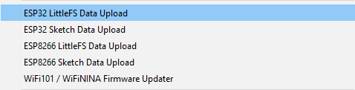

Для ESP32-S3

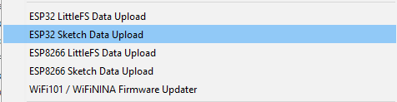

4. Для создания web страницы использовалась универсальная файловая система отсюда: https://github.com/renat2985/easy_Iot_file_system/wiki

5. При первом включении лампа создаёт точку доступа с именем Led Lamp WEB. Нужно к ней подключиться. Пароль для подключения к точке доступа 12341234. IP адрес для подключения к web странице лампы 192.168.4.1

6. Зайдя на web страницу лампы на вкладке "Начальная настройка" можно настроить подключение к Вашей домашней сети.
(не забудьте после ввода имени Вашей сети и пароля нажать кнопку "Сохранить" и поставить галочку на чекбоксе "Использовать подключение к роутеру")
Там же можно настроить имя лампы, параметры временнОй зоны, переход на летнее время, и имя и пароль точки доступа
(рекомендую сменить пароль на свой в целях информационной безопасности). После чего можно нажать кнопку "Перезагрузить" внизу страницы.
Лампа подключится к Вашей сети. Её IP адрес можно узнать по пятикратному нажатию на кнопку или в мониторе Arduino IDE.

7. Данная прошивка частично совместима с приложением от Koteyka 🐱 . На сегодняшний день версия 3.2.4. Файлы находятся в папке "apk".

8. На вкладке web страницы лампы "Настройки пользователя" можно управлять выводом времени бегущей строкой, вкл/выкл режим выбора случайных
настроек для эффектов в цикле, вернуть настройки эффектов по умолчанию (на момент загрузки), вкл/выкл перехода между эффектами кнопкой лампы
только по выбранным в цикле эффектам, вкл/выкл кнопку лампы (есть в приложении, но спрятано), управлять будильником «Рассвет» и режимом «Цикл», а также многое другое.

9. Если используется DFplayer для озвучивания, скопируйте содержимое архива SD_actual в корень вашей SD карты, вставьте карту в плеер и только после этого включите питание лампы.
Имена папок должны начинаться с двузначного числа (номера папки) от 01 до 99. Имена файлов в папке должны начинаться с трёхзначного числа (номера файла) от 001 до 255. Наполнение папок произвольное. То, что в SD_actual — это пример. Папка 99 используется будильником. При озвучивании эффектов или будильника – папка зацикливается. Содержимое папки ADVERT и саму папку ADVERT не изменять. Эта папка используется для озвучивания времени. Файлы там сформированы специальным образом.

9. КАК ПЕРЕНЕСТИ СОХРАНЁННЫЕ В ФАЙЛЕ НАСТРОЙКИ ЭФФЕКТОВ В НОВУЮ ПРОШИВКУ (ПРИ ОБНОВЛЕНИИ ФАЙЛОВОЙ СИСТЕМЫ)
Если вы активно пользуетесь подбором настроек эффектов под себя и сохраняете эти настройки в файл на лампе (в веб интерфейсе), то эта информация для вас.
1. Зайдите из любого браузера на компьютере в лампу, набрав в адресной строке IPadres/effect.ini (например 192.168.0.102/effect.ini) и сохраните этот файл в папку data новой прошивки, заменив им имеющийся там такой же файл.
2. Прошиваете лампу как обычно, любым удобным для вас способом, и заливаете файловую систему с заменённым файлом.
3. После обновления заходите в веб интерфейс лампы и на страницу "Настройки пользователя" и жмёте кнопку "Загрузить настройки эффектов из файла". Настраиваете новые эффекты и сохраняете, как обычно. ("Настройки пользователя" - "Сохранить настройки эффектов в файл").
4. Наслаждаетесь старыми и новыми эффектами с вашими любимыми настройками.
PS: Таким же образом можно перенести системные настройки (включая логин и пароль вашей сети), настройки будильника "Рассвет", настройки управления несколькими лампами, настройки цикла и т.д. Соответствующие файлы config.json, config_alarm.json, config_multilamp.json и config_cycle.json.

Дополнительную информацию можно найти на странице описания прошивки
https://community.alexgyver.ru/threads/wifi-lampa-budilnik-obsuzhdenie-proshivki-fieryledlamp.7530/

Приятного использования! :-)

